**BỘ GIÁO DỤC VÀ ĐÀO TẠO**

**TRƯỜNG ĐẠI HỌC SƯ PHẠM TP. HỒ CHÍ MINH**

**KHOA CÔNG NGHỆ THÔNG TIN**



**TIỂU LUẬN**

**KẾT THÚC HỌC PHẦN NHẬP MÔN CÔNG NGHỆ PHẦN MỀM**

**QUẢN LÍ NHÂN SỰ-TIỀN LƯƠNG**

**Học phần: COMP104403 – NHẬP MÔN CÔNG NGHỆ PHẦN MỀM**

**Thành phố Hồ Chí Minh, ngày 15 tháng 6 năm 2022**

**BỘ GIÁO DỤC VÀ ĐÀO TẠO**

**TRƯỜNG ĐẠI HỌC SƯ PHẠM TP. HỒ CHÍ MINH**

**KHOA CÔNG NGHỆ THÔNG TIN**



**TIỂU LUẬN**

**KẾT THÚC HỌC PHẦN NHẬP MÔN CÔNG NGHỆ PHẦN MỀM**

**QUẢN LÍ NHÂN SỰ-TIỀN LƯƠNG**

**Học phần: COMP104403 – NHẬP MÔN CÔNG NGHỆ PHẦN MỀM**

*Họ và tên: Nguyễn Ngọc Như Ý   
Mã số sinh viên: 46.01.104.225*

*Họ và tên: Bùi Thị Ánh Tuyết*

*Mã số sinh viên: 46.01.104.214*

**Giảng viên hướng dẫn: Ths.Trần Sơn Hải**

**Thành phố Hồ Chí Minh, ngày 15 tháng 6 năm 2022**

# 

**MỤC LỤC**

MỞ ĐẦU 1

LỜI CẢM ƠN 2

Chương 1 KHẢO SÁT BÀI TOÁN 3

1.1 PHÁT BIỂU BÀI TOÁN 3

1.1.1 Mô tả yêu cầu bài toán 3

1.1.2 Khảo sát hệ thống 4

1.2 XÁC ĐỊNH THÔNG TIN CƠ BẢN CHO NGHIỆP VỤ BÀI TOÁN 6

1.3 XÂY DỰNG BIỂU ĐỒ PHÂN CẤP CHỨC NĂNG 9

1.4 XÂY DỰNG KẾ HOẠCH DỰ ÁN 11

Chương 2 ĐẶC TẢ YÊU CẦU BÀI TOÁN 12

2.1 PHÂN TÍCH CÁC TÁC NHÂN SƠ ĐỒ USES CASE 12

2.1.1 Danh sách actor 12

2.1.2 Danh sách các usecase 12

2.1.3 Đặc tả USECASE 13

2.2 SƠ ĐỒ USE-CASE TỔNG QUAN 23

Chương 3 PHÂN TÍCH YÊU CẦU 24

3.1 PHÂN TÍCH YÊU CẦU HỆ THỐNG 24

3.1.1 Quản lý nhân sự. 24

3.1.2 Quản lý diễn biến lương của nhân viên. 25

3.1.3.Yêu cầu hệ thống thực cần đạt được 25

3.2 THIẾT KẾ DỮ LIỆU 27

*3.2.1 Mô hình CDM chuyển từ mô hình thực thể E_R* 27

3.2.2 Mô hình PDM 30

Chương 4 THIẾT KẾ GIAO DIỆN 37

4.1 THIẾT KẾ FORM HỆ THỐNG 38

4.1.1Thiết kế form đăng nhập 38

4.1.2 Thiết kế form đổi mật khẩu 39

4.1.3 Thiết kế form Đăng ký 40

4.2 THIÉT KẾ FORM CẬP NHẬT DANH MỤC 41

4.2.1 Danh Mục 41

4.2.2 Thiết kế form Bảng Công 43

4.2.3 Thiết kế form Quản Lý Lương 44

4.2.4 Thiết kế form nhập phòng ban 46

4.3 THIẾT KẾ CÁC FORM CẬP NHẬT NHÂN VIÊN CÔNG TY 47

4.3.1 Thiết kế form nhập thông tin cho nhân viên 47

4.3.2 Thiết kế form Quản lí chế độ 50

4.4 THIẾT KẾ CÁC FORM CHỨC NĂNG 51

4.4.1 Thiết kế form Tra Cứu 51

4.4.2 Thiết kế form báo cáo 53

KẾT LUẬN 55

KẾT QUẢ ĐẠT ĐƯỢC 55

HƯỚNG PHÁT TRIỂN TRONG TƯƠNG LAI 55

TÀI LIỆU THAM KHẢO

# 

# PHÂN CÔNG THÀNH VIÊN TRONG NHÓM

|  |  |  |
| --- | --- | --- |
| **Họ và tên** | **Công việc** | **Đánh giá** |
| Nguyễn Ngọc Như Ý | Word, code, demo | Hoàn thành |
| Bùi Thị Ánh Tuyết | Ppt, code | Hoàn thành |

# DANH MỤC CÁC KÍ HIỆU VÀ CHỮ VIẾT TẮT

|  |  |
| --- | --- |
| **Chữ viết tắt** | **Diễn giải** |
| NV | Nhân viên |
| LĐTBXH | Lao động thương binh xã hội |
| BHXH | Bảo hiểm xã hội |
| CDM | Contual Data Model |
| PDM | Physical Data Model |
| E_R | Entity-Relationship |
| CMTND | Chứng minh thư nhân dân |
| TTCN | Thông tin cá nhân |
| TNHH | Trách nhiệm hữu hạn |
| … | … |

# DANH MỤC CÁC BẢNG BIỂU

|  |  |
| --- | --- |
| **Bảng** | **Tên** |
| 1 | Bảng kế hoạch dự án |

# DANH MỤC CÁC HÌNH VẼ

|  |  |  |
| --- | --- | --- |
| **STT** | **Hình** | **Tên** |
| 1 | 1.1 | Hợp đồng lao động |
| 2 | 1.2 | Bảng thanh toán lương |
| 3 | 1.3 | Mô hình phân rã chức năng |
| 4 | 2.1 | Sơ đồ use-case hệ thống quản lí nhân sự và tiền lương |
| 5 | 3.1 | Sơ đồ thực thể E_R hệ thống quản lí nhân sự -tiền lương |
| 6 | 3.2 | Mô hình CDM hệ thống quản lí nhân sự -tiền lương |
| 7 | 3.3 | Mô hình PDM hệ thống quản lí nhân sự -tiền lương |
| 8 | 4.1 | Giao diện đăng nhập hệ thống |
| 9 | 4.2 | Code xử lí dữ liệu giao diện đăng nhập hệ thống |
| 10 | 4.3 | Giao diện đổi mật khẩu |
| 11 | 4.4 | Một đoạn code demo xử lí dữ liệu thay đổi pass người dùng |
| 12 | 4.5 | Giao diện đăng kí tài khoản |
| 13 | 4.6 | Một đoạn code demo xử lí thông tin đăng kí |
| 14 | 4.7 | Giao diện các danh mục của hệ thống |
| 15 | 4.8 | Một đoạn code demo xử lí giao diện danh mục của hệ thống |
| 16 | 4.9 | Giao diện bảng công |
| 17 | 4.10 | Một đoạn code demo xử lí dữ liệu cho giao diện bảng công |
| 18 | 4.11 | Giao diện quản lí lương |
| 19 | 4.12 | Một đoạn code demo xử lí dữ liệu quản lí lương |
| 20 | 4.13 | Giao diện quản lí phòng ban |
| 21 | 4.14 | Một đoạn code demo xử lí dữ liệu nhập thông tin các phòng ban |
| 22 | 4.15 | Giao diện cập nhật thông tin cho nhân viên |
| 23 | 4.16 | Một đoạn code demo thực hiện cập nhật TTCN cho nhân viên |
| 24 | 4.17 | Một đoạn code demo xử lí dữ liệu cho chế độ |
| 25 | 4.18 | Giao diện chế độ quản lí chế độ bảo hiểm |
| 26 | 4.19 | Giao diện chế độ quản lí chế độ thai sản |
| 27 | 4.20 | Giao diện tra cứu nhân viên |
| 28 | 4.21 | Một đoạn code demo chức năng tìm kiếm nhân viên |
| 29 | 4.22 | Một đoạn code demo xử lí chức năng báo cáo |
| 30 | 4.23 | Giao diện báo cáo phòng ban |
| 31 | 4.24 | Giao diện báo cáo danh sách nhân viên công ty |

# MỞ ĐẦU

Hiện nay, trên thế giới nói chung và Việt Nam nói riêng, ngành công nghệ thông tin phát triển một cách nhanh chóng và đã có rất nhiều ứng dụng trong thực tế. Việc áp dụng tin học vào quản lý giúp cho người quản lý tiết kiệm được rất nhiều thời gian và công sức trong việc quản lý hơn rất nhiều so với làm việc thủ công quản lý trên giấy tờ. Đối với một xã hội mà ngành công nghệ thông tin luôn biến đổi từng ngày từng giờ, thì việc tin học hóa trong quản lý cũng là một điều tất yếu.

Với số lượng nhân viên của Công Ty TNHH Một Thành Viên hơn bốn mươi người và cũng có thể con số này sẽ tăng lên nhiều hơn nữa trong tương lai nên việc quản lý về hồ sơ cũng như tiền lương của cán bộ nhân viên sẽ gặp nhiều khó khăn và tốn kém nhiều thời gian hơn. Quản lý nhân sự là một vấn đề rất quan trọng đối với một công ty. Hiểu được điều đó, chúng em lựa chọn đề tài “ Xây dựng phần mềm quản lý nhân sự và tiền lương” để hoàn thành trong bài tiểu luận NHẬP MÔN CÔNG NGHỆ PHẦN MỀM cuối kì với mong muốn giúp doanh nghiệp phát triển hơn, đạt nhiều thành tựu hơn trong thời gian sắp tới.

Chương trình phần mềm quản lý nhân sự của chúng em được lập trình bằng ngôn ngữ lập trình C#, chạy trên nền NetFramwork và kết nối bằng cơ sở SQL, Phần mềm này giúp công ty quản lý hồ sơ, lương, chế độ của nhân viên giúp giảm tải bớt việc tìm kiếm mất thời gian.

# LỜI CẢM ƠN

*Để hoàn thành tiểu luận này, em xin gửi lời cảm ơn chân thành đến:*

*Ban giám hiệu trường Đại Học Sư phạm Thành phố Hồ Chí Minh vì đã tạo điều kiện về cơ sở vật chất với hệ thống thư viện hiện đại, đa dạng các loại sách, tài liệu thuận lợi cho việc tìm kiếm, nghiên cứu thông tin.*

*Xin cảm ơn giảng viên bộ môn - Thầy Trần Sơn Hải đã giảng dạy tận tình, chi tiết để chúng em có đủ kiến thức và vận dụng chúng vào bài tiểu luận này.*

*Do chưa có nhiều kinh nghiệm làm để tài cũng như những hạn chế về kiến thức, trong bài tiểu luận chắc chắn sẽ không tránh khỏi những thiếu sót. Rất mong nhận được sự nhận xét, ý kiến đóng góp, phê bình từ phía Thầy để bài tiểu luận được hoàn thiện hơn.*

*Lời cuối cùng, chúng em xin kính chúc thầy nhiều sức khỏe, thành công và hạnh phúc.*

# Chương 1 KHẢO SÁT BÀI TOÁN

## 1.1 PHÁT BIỂU BÀI TOÁN

### ***1.1.1 Mô tả yêu cầu bài toán***

* Tuyển lao động mới cho công ty khi có nhu cầu từ các phòng ban, các phân xưởng…
* Quản lý, lưu trữ thông tin của tất cả cán bộ, công nhân viên trong công ty.
* Sắp xếp, phân công lao động, chấm công, xét hệ số lương, quản lý diễn biến lương.
* Chịu trách nhiệm về việc đảm bảo lợi ích cho người lao động: Đóng BHXH, giải quyết các chính sách
* Thống kê, báo cáo về tình hình nhân sự và quá trình công tác của cán bộ công nhân viên trong công ty với Ban lãnh đạo và Sở LĐTBXH.

### ***Khảo sát hệ thống***

Một số mẫu quản lý nhân sự có sẵn theo yêu cầu của bài toán được thu thập:

*Hình 1.1 Hợp đồng lao động*

*Hình 1.2 Bảng thanh toán lương*

Công ty TNHH Một Thành Viên có môi trường hoạt động của công ty gồm 4 bộ phận:

|  |  |
| --- | --- |
| + Bô phận kĩ thuật | + Bộ phận nhân sự |
| + Bộ phận kế toán | + Bộ phận kế hoạch |

Công việc quản lý nhân sự của công ty hiện nay vẫn chưa có phần mềm quản lý hỗ trợ mà vẫn thực hiện bằng tay với các sổ sách giấy tờ kèm theo. Công việc quản lý nhân sự của một hành chính sự nghiệp mà cụ thể tại công ty TNHH Một thành viên phải quản lý những vấn đề sau:

* Quản lý về công tác tuyển dụng
* Quản lý về hồ sơ nhân viên
* Quản lý về khen thưởng, kỷ luật
* Quản lý lương
* Quản lý về chế độ BHXH
* Quản lý phòng ban
* Quản lý về giải quyết chính sách cho người lao động

Từ thực trạng đó, nên có một hệ thống quản lý hồ sơ nhân viên và tính lương. Đưa tin học vào quản lý nhân sự và tiền lương giúp đáp ứng được việc cung cấp thông tin về nhân sự, tiền lương một cách chính xác, kịp thời, giảm bớt thời gian tra cứu, đáp ứng yêu cầu của lãnh đạo nhanh hơn.

## XÁC ĐỊNH THÔNG TIN CƠ BẢN CHO NGHIỆP VỤ BÀI TOÁN

|  |  |  |
| --- | --- | --- |
| **INPUT** | **PROCESS** | **OUTPUT** |
| Thông tin cơ bản của NV (Mã NV, Mã phòng, Mã bộ phận, Mã Lương, CMND, Họ tên , Ngày sinh, Giới tính, Tình trạng hôn nhân,Nơi cấp, Chức vụ, Loại hoạt động,…) | + Cập nhật hồ sơ nhân viên mới vào công ty  + Cập nhật phòng ban hoặc bộ phận khi công ty phát sinh thêm các bộ phận hoặc phòng ban mới.  + Quản lý danh mục cho công ty như trình độ, chức danh, loại hợp đồng….  + Quản lý chế độ cho nhân viên giúp cho nhân viên được hưởng các chế độ ưu đãi cũng công ty  + Quản lý lương thưởng cho nhân viên  + Tìm kiếm, tra cứu thông tin nhân viên trong công ty  + Kết xuất bảng thống kê danh sách nhân viên  + Kết xuất bảng công trong công ty | Quản lí hồ sơ nhân viên bao gồm tiền lương , trích xuất thống kê thông tin theo yêu cầu người quản lí |
| Thông tin bộ phận (Mã, Tên , Ngày thành lập, Ghi chú) |
| Hồ sơ thử việc (Mã NVTV,Họ tên, Ngày sinh, Giới tính, Trình độ học vấn, Vị trí thử việc, ngày thử việc) |
| Thông tin phòng ban (Mã, Tên , Ngày thành lập, Ghi chú) |
| User (UserName, Pass, Tên , Quyền) |
| Tăng lương (Mã NV, Lương cũ, Lương mới, Lí do) |
| Thai sản(Mã NV, Ngày sinh, Ngày về sớm,..)  …. |

Khi có nhu cầu bổ sung nhân lực, các phòng ban, trung tâm, phân xưởng, cửa hàng lên danh sách những vị trí thiếu gửi lên phòng tổ chức lao động cho Ban lãnh đạo duyệt. Nếu được duyệt, Ban lãnh đạo sẽ ra quyết định tuyển dụng và phòng tổ chức lao động sẽ đưa ra thông báo tuyển dụng tới người lao động.

Sau khi đọc thông báo, người lao động sẽ nộp hồ sơ lao động vào công ty để xin thi tuyển. Hồ sơ thi tuyển phải đầy đủ các thông tin về bản thân, trình độ chuyên môn, trình độ học vấn ….

Sau khi tiếp nhận hồ sơ lao động, bộ phòng tổ chức lao động cùng với nhân viên phòng ban cần bổ sung lao động sẽ trực tiếp duyệt hồ sơ và phỏng vấn người lao động.

Nếu đạt, công ty sẽ kí hợp đồng thử việc với người lao động. Thời gian thử việc tùy thuộc vào trình độ của người lao động như đối với thợ hoặc trung cấp thời gian thử việc là 1 tháng, còn trình độ Cao đẳng, Đại học là 3 tháng. Trong thời gian thử việc, người lao động sẽ được hưởng mức lương và chế độ ưu đãi của chế độ thử việc.

Cách tính lương: Lương = (lương cơ bản/26) * số ngày công + số giờ làm thêm * 40000 + phụ cấp chức vụ + Phụ cấp khác + Thưởng – Kỷ luật

Sau thời gian thử việc, nếu đạt công ty sẽ kí hợp đồng lao động với người lao động theo thời hạn là 3 năm. Và sau 3 năm hợp đồng sẽ được kí lại. Sau khi đã kí hợp đồng lao động với người lao động, công ty có trách nhiệm đóng BHXH cho người lao động để đảo bảo lợi ích chính đáng cho người lao động trong thời gian làm việc tại công ty.

Tùy vào từng khả năng trình độ chuyên môn của người lao động và nhu cầu, vị trí của đơn vị có nhu cầu bổ sung lao động mà người lao động sẽ được phân công lao động vào từng vị trí khác nhau.Việc phân công lao động sẽ được ghi trong quyết định bổ nhiệm lao động.

Trong khi làm việc, Hội đồng kỉ luật của công ty có trách nhiệm khen thưởng, kỉ luật những cá nhân, tập thể có thành tích tốt cũng như vi phạm lao động, vi phạm an toàn lao động. Quy định về mức khen thưởng và kỷ luật của công ty: Nếu số ngày công đủ 26 ngày nhân viên sẽ được nhận 300000 tiền thưởng, nếu trong tháng đó có ngày nghỉ lễ sẽ được thưởng 400000. Nếu số ngày công < 22 ngày sẽ bị kỷ luật 300000, ngoài ra nếu nhân viên vi phạm nội quy quy định của công ty sẽ bị kỷ luật 200000 cho mỗi lần vi phạm

Khi mới vào công ty, tùy từng trình độ mà người lao động sẽ có mức lương và bậc lương khởi đầu. Trong thời gian làm việc, nếu người lao động hoàn thành tốt nhiệm vụ được giao, không có vi phạm kỉ luật lao động, không có vi phạm an toàn lao động thìsẽ được xét nâng lương. Việc nâng bậc lương tùy vào quá trình làm việc của nhân viên. Mức lương hiện thời sẽ được lưu vào quyết định nâng mức lương.

Công của người lao động được tổng kết vào cuối tháng theo bảng công từ máy chấm công

Ngoài ra, tùy vào từng chức vụ mà người lao động sẽ được hưởng mức phụ cấp chức vụ khác nhau (phụ cấp sẽ được tính theo một hệ số còn gọi là hệ số trách nhiệm). Các hệ số phụ cấp này được lưu tại bảng phụ cấp chức vụ.

Phòng tổ chức hành chính lao động tiền lương hàng tháng sẽ phải báo cáo thống kê cho Ban lãnh đạo và sở LĐTBXH theo tháng, hoặc theo từng quý hoặc những khi đột xuất.

## XÂY DỰNG BIỂU ĐỒ PHÂN CẤP CHỨC NĂNG

*Hình 1.3 Mô hình phân rã chức năn**g*

### Mô tả hệ thống

### Chức năng quản lý hệ thống:

- Đăng nhập nhập hệ thống

- Đổi mật khẩu người dùng

- Phân quyền cho các nhóm người dung: các nhóm người dùng được quy định quyền hạn sử dụng các chức năng của phần mềm khác nhau.

### Chức năng quản lý hồ sơ nhân viên:

- Cập nhật danh nhân viên: gồm các thông tin: đơn vị, họ và tên, giới tính, chức vụ, năm sinh, hợp đồng...

- Cập nhật hồ sơ nhân viên: gồm các thông tin cá nhân của nhân viên.

- Cập nhật danh sách thử việc: thêm, sửa, xóa nhân viên thử việc.

* **Chức năng quản lý phòng ban:**

**-** Thực hiện thêm sửa xóa, cập nhật thông tin phòng ban khi có quyết định từ giám đốc.

* **Chức năng quản lý chế độ:**

- Giải quyết các vấn đề lên quan đến chế độ thai sản và bảo hiểm của nhân viên.

- Câp nhật danh sách thai sản: cập nhật danh sách nghỉ chế độ thai sản, trợ cấp chế độ, thời gian nghỉ.

- Cập nhật bảo hiểm: cập nhật danh sách nhân viên hưởng bảo hiểm.

* **Chức năng quản lý lương:**

- Cập nhật công tháng: cập nhật số ngày công trong một tháng của nhân viên trong công ty.

- Điều chỉnh lương cơ bản, phụ cấp.

- Tính lương chi tiết cho nhân viên.

### Chức năng tìm kiếm thông tin nhân viên:

- Tìm kiếm theo họ tên: cho phép ta tìm thông tin của cán bộ, công nhân viên theo tên.

- Tìm kiếm theo mã nhân viên: cho phép ta tìm kiếm thông tin của cán bộ, công nhân viên theo phòng mã nhân viên.

- Tìm kiếm theo chức vụ: cho phép ta tìm kiếm thông tin theo chức vụ mà cán bộ , công nhân viên đang giữ.

- Tìm kiếm theo số CMTND: cho phép tìm kiếm thông tin nhân viên theo số chứng minh thư.

### Chức năng báo cáo:

- Báo cáo danh sách nhân viên Công ty: hàng năm phòng quản lý nhân sự báo cáo danh sách nhân viên toàn công ty lên ban giám đốc.

- Báo cáo lương nhân viên: hàng tháng phòng quản ký nhân sự và phòng kế toán báo cáo lương nhân viên lên ban giám đốc.

## XÂY DỰNG KẾ HOẠCH DỰ ÁN

|  |  |  |  |  |  |  |  |  |  |
| --- | --- | --- | --- | --- | --- | --- | --- | --- | --- |
| **Ngày**  **Công việc** | 1 | 2 | 3 | 4 | 5 | 6 | 7 | 8 | 9 |
| 1. Lập kế hoạch và đánh giá yêu cầu và research tài liệu tham khảo | * |  |  |  |  |  |  |  |  |
| 2. Phân tích chi tiết yêu cầu bài toán | * | * |  |  |  |  |  |  |  |
| 3. Thiết kế cơ sơ dữ liệu | * | *. | * | * |  |  |  |  |  |
| 4. Thiết kế giao diện | * | * | * | * | * |  |  |  |  |
| 6. Lập trình và chạy thử | * | * | * | * | * | * | * |  |  |
| 7. Viết báo cáo word và làm ppt | * | * | * | * | * | * | * | * | * |

*Bảng 1 Bảng kế hoạch dự án*

# Chương 2 ĐẶC TẢ YÊU CẦU BÀI TOÁN

## 2.1 PHÂN TÍCH CÁC TÁC NHÂN SƠ ĐỒ USES CASE

### *2.1.1 Danh sách actor*

|  |  |  |
| --- | --- | --- |
| *STT* | *Tên Actor* | *Ý nghĩa/Ghi chú* |
| 1 | Admin | Người có quyền cao nhất trong hệ thống |
| 2 | Quản lí | -Người có quyền quản lí các chức năng trong hệ thống  -Chịu sự quản lí của Giám đốc |
| 3 | Giám đốc | Giám đốc (GĐ) là một người quản lý đặc biệt, có tất cả các vai trò của người quản lý ngoài ra Giám đốc còn có quyền quyết định tuyển nhận nhân viên mới vào công ty hay không. |
| 4 | Nhân viên | Nhân viên công ty |

### *2.1.2 Danh sách các usecase*

|  |  |  |
| --- | --- | --- |
| *STT* | *Use-case* | *Ý nghĩa* |
| 1 | DangNhap | Đăng nhập |
| 2 | Ky luat | Kỷ luật nhân viên |
| 3 | XemDanhSachNhanVien | Xem danh sách nhân viên |
| 4 | NhapHoSoNhanVien | Nhập hồ sơ nhân viên mới |
| 5 | CapNhatHoSoNhanVien | Chỉnh sửa hồ sơ nhân viên |
| 6 | XoaHoSoNhanVien | Xóa hồ sơ của nhân viên |
| 7 | TraCuuNhanVienTheoDonVi | Tra cứu nhân viên theo đơn vị |
| 8 | ThongKeTrinhDoNhanVien | Thống kê trình độ nhân viên |
| 9 | ChamCong | Chấm công |
| 10 | Tinh luong | Tính lương |
| 11 | Khen thuong | Khen thưởng |
| 12 | Phan quyen | Phân quyền |
| 13 | Thay doi tham so | Thay đổi tham số |

## 

### *2.1.3 Đặc tả USECASE*

## ĐẶC TẢ USE-CASE “ĐĂNG NHẬP”

* Tóm tắt
* Admin,quản lí,giám đốc,nhân viên sử dụng use-case.
* Dùng use-case để đăng nhập và truy cập vào hệ thống.
* Use-case “Đăng Nhập” dùng để bảo vệ hệ thống và phân quyền
* Dòng sự kiện

Dòng sự kiện chính

* Use case này bắt đầu khi một actor (GĐ, QL, NV) muốn đăng nhập vào hệ thống quản lý nhân sự công ty.
* Hệ thống yêu cầu các actor (GĐ, QL, NV) nhập tên và mật khẩu.
* Người dùng nhập tên và mật khẩu.
* Hệ thống kiểm tra tên và mật khẩu mà actor đã nhập và cho phép actor đăng nhập vào hệ thống.

Dòng sự kiện khác

* Tên hoặc mật khẩu sai :Nếu trong dòng sự kiện chính các actor nhập tên và mật khẩu sai thì hệ thống sẽ thông báo lỗi. Actor có thể quay trở về đầu dòng sự kiện hoặc hủy bỏ việc đăng nhập lúc này use case kết thúc.
* Các yêu cầu đặc biệt:
* Yêu cầu khi thực hiện phải nhập tên đăng nhập và mật khẩu đúng.
* Để bảo đảm tính an toàn cho hệ thống, mỗi actor chỉ được quyền nhập lại tên và mật khẩu của mình (nếu đăng nhập sai) tối đa là 3 lần. Sau đó hệ thống sẽ tự động kết thúc use case.
* Trạng thải hệ thống khi bắt đầu thực hiện use-case
* Không có trạng thái nào
* Trạng thái hệ thống sau khi thực hiện use-case
* Khi đăng nhập thành công , các chức năng của hệ thống sẽ sử dụng được
* Khi đăng nhập không thành công, các chức năng của hệ thống không sử dụng được.
* Điểm mở rộng
* Không có

## ĐẶC TẢ USE-CASE “KỶ LUẬT”

* Tóm tắt
* Admin,Giám dốc,người quản lí sử dụng use-case.
* Dùng use-case để quản lí nhân viên.
* Dòng sự kiện

Dòng sự kiện chính

* Khi admin,Giám dốc,người quản lí nhấn vào chức năng kỷ luật, thì màn hình sẽ hiện lên.
* Trên màn hình người dùng( giám đốc,quản lí ) muốn kỷ luật nhân viên nào thì phải nhập họ tên nhân viên,ngày kỷ luật,nguyên nhân và hình thức kỷ luật .Sau đó nhấn nút lưu

Dòng sự kiện khác

* Không có
* Các yêu cầu đặc biệt
* Yêu cầu khi thực hiện chức năng thì phải đăng nhập thành công.
* Trạng thải hệ thống khi bắt đầu thực hiện use-case
* Không có trạng thái nào
* Trạng thái hệ thống sau khi thực hiện use-case
* Sau khi nhấn nút lưu các thông tin sẽ được lưu vào cơ sở dữ liệu
* Điểm mở rộng
* Không có

## ĐẶC TẢ USE-CASE“PHÂN QUYỀN”

* Tóm tắt
* Admin sử dụng use-case.
* Dùng use-case để phân quyền truy cập vào hệ thống.
* Use-case “Phân Quyền” dùng để phần quyền truy cập hệ thống,bảo vệ quyền truy cập riêng cho nhân viên.
* Dòng sự kiện

Dòng sự kiện chính

* Khi Admin nhấn vào chức năng tạo phân quyền thì màn hình phân quyền hiện lên.
* Trên màn hình có tên đăng nhập , mật khẩu và loại quyền truy cập .Khi đó Admin sẽ nhập tên và mật khẩu vào và cấp quyền truy cập.
* Sau khi nhập tên ,mật khẩu và cấp quyền xong , chức năng sẽ lưu thông tin vào hệ thống.

Dòng sự kiện khác

* Không có
* Các yêu cầu đặc biệt
* Không có
* Trạng thải hệ thống khi bắt đầu thực hiện use-case
* Hệ thống đăng nhập thành công
* Trạng thái hệ thống sau khi thực hiện use-case
* Khi phân quyền thành công , hệ thống sẽ lưu thông tin vào cơ sở dữ liệu
* Điểm mở rộng
* Không có

## ĐẶC TẢ USE-CASE “XEM DANH SÁCH NHÂN VIÊN”

* Tóm tắt
* Admin,giám đốc,quản lí,nhân viên sử dụng use-case.
* Dùng use-case xem danh sách nhân viên hiện đang công tác tại công ty.
* Dòng sự kiện

Dòng sự kiện chính

* Use case này bắt đầu khi người dùng muốn xem danh sách nhân viên.
* Hệ thống liệt kê bảng danh sách nhân viên với đầy đủ các thông tin.
* Người dùng chọn chấm dứt việc xem danh sách nhân viên.
* Hệ thống thoát khỏi việc xem danh sách này.

Dòng sự kiện khác

* Không có
* Các yêu cầu đặc biệt
* Không có
* Trạng thái hệ thống trước khi bắt đầu thực hiện use-case
* Người được phép sử dụng use case này buộc phải đăng nhập vào hệ thống với một vai trò xác định.
* Trạng thái hệ thống sau khi thực hiện use-case
* Nếu Use case thành công thì người dùng sẽ xem được danh sách nhân viên. Ngược lại trạng thái của hệ thống không đổi.
* Điểm mở rộng
* Không có

## ĐẶC TẢ USE-CASE “NHẬP HỒ SƠ NHÂN VIÊN”

* Tóm tắt
* Admin,Giám đốc sử dụng use-case.
* Dùng use-case để nhập vào một nhân viên mới.
* Dòng sự kiện

Dòng sự kiện chính

* Use case này bắt đầu khi người dùng muốn thêm mới một nhân viên.
* Hệ thống hiển thị danh sách các nhân viên của công ty.
* Người dùng tiến hành nhập thông tin về nhân viên gồm :Họ tên, Ngày sinh, CMND, Địa chỉ, Điện thoại, Đơn vị, Trình độ.
* Sau khi điền đẩy đủ các thông tin cần thiết về nhân viên vào trong các textbox, người sử dụng hệ thống chọn chức năng Thêm mới (Add).
* Hệ thống sẽ kiểm tra tính hợp lệ của các thông tin.
* Nếu không hợp lệ hệ thống sẽ báo lỗi và người dùng sẽ chỉnh lại.
* Nếu hợp lệ thông tin về nhân viên sẽ được thêm vào trong hệ thống. Nhân viên mới này sẽ được tự động sắp xếp tăng theo tên.
* Danh sách nhân viên mới được thêm vào hiển thị trở lại màn hình.
* Dòng sự kiện khác
* Thông tin về nhân viên không đầy đủ : Nếu các thông tin được người sử dụng hệ thống nhập vào không đầy đủ thì hệ thống sẽ hiển thị thông báo lỗi: thiếu các thông tin cần thiết và yêu cầu bổ sung đầy đủ các thông tin. Người sử dụng hệ thống có thể bổ sung đầy đủ các thông tin cần thiết hoặc hủy bỏ thao tác đang thực hiện, lúc này use case kết thúc.

#### Việc xác nhận không được người sử dụng hệ thống chấp thuận:Nếu việc xác nhận các thao tác tương ứng không được người sử dụng chấp thuận hệ thống sẽ trở lại trạng thái trước đó của từng luồng sự kiện tương ứng.

* Các yêu cầu đặc biệt
* Không có
* Trạng thải hệ thống khi bắt đầu thực hiện use-case
* Người được phép sử dụng use case này buộc phải đăng nhập với vai trò là giám đốc hay admin.
* Trạng thái hệ thống sau khi thực hiện use-case
* Nếu Use case thành công thì nhân viên sẽ được thêm mới vào hệ thống. Ngược lại trạng thái của hệ thống không đổi.
* Điểm mở rộng
* Không có

## ĐẶC TẢ USE-CASE “CẬP NHẬT HỒ SƠ NHÂN VIÊN”

* Tóm tắt
* Quản lý sử dụng use-case.
* Use case này mô tả việc người dùng nhập vào một nhân viên mới.
* Dòng sự kiện

Dòng sự kiện chính

* Use case này bắt đầu khi người dùng muốn thêm mới một nhân viên.
* Hệ thống hiển thị danh sách các nhân viên của công ty.
* Người dùng tiến hành nhập thông tin về nhân viên gồm :Họ tên, Ngày sinh, CMND, Địa chỉ, Điện thoại, Đơn vị, Trình độ.
* Sau khi điền đẩy đủ các thông tin cần thiết về nhân viên vào trong các textbox, người sử dụng hệ thống chọn chức năng Thêm mới (Add).
* Hệ thống sẽ kiểm tra tính hợp lệ của các thông tin.
* Nếu không hợp lệ hệ thống sẽ báo lỗi và người dùng sẽ chỉnh lại.
* Nếu hợp lệ thông tin về nhân viên sẽ được thêm vào trong hệ thống. Nhân viên mới này sẽ được tự động sắp xếp tăng theo tên.
* Danh sách nhân viên mới được thêm vào hiển thị trở lại màn hình.

Dòng sự kiện khác

#### Thông tin về nhân viên không đầy đủ:Nếu các thông tin được người sử dụng hệ thống nhập vào không đầy đủ thì hệ thống sẽ hiển thị thông báo lỗi: thiếu các thông tin cần thiết và yêu cầu bổ sung đầy đủ các thông tin. Người sử dụng hệ thống có thể bổ sung đầy đủ các thông tin cần thiết hoặc hủy bỏ thao tác đang thực hiện, lúc này use case kết thúc.

#### Thông tin về nhân viên không hợp lệ:Nếu các thông tin được người sử dụng hệ thống nhập vào không hợp lệ thì hệ thống sẽ hiển thị thông báo lỗi: các thông tin về nhân viên không hợp lệ và yêu cầu người sử dụng hệ thống chỉnh sửa lại các thông tin không hợp lệ . Người sử dụng hệ thống có thể chỉnh sửa các thông tin không chính xác hoặc hủy bỏ thao tác đang thực hiện, lúc này use case kết thúc.

#### Việc xác nhận không được người sử dụng hệ thống chấp thuận:Nếu việc xác nhận các thao tác tương ứng không được người sử dụng chấp thuận hệ thống sẽ trở lại trạng thái trước đó của từng luồng sự kiện tươngứng.

* Trạng thải hệ thống khi bắt đầu thực hiện use-case
* Người được phép sử dụng use case này buộc phải đăng nhập với vai trò là giám đốc hay admin.
* Trạng thái hệ thống sau khi thực hiện use-case
* Nếu Use case thành công thì nhân viên sẽ được thêm mới vào hệ thống. Ngược lại trạng thái của hệ thống không đổi.
* Điểm mở rộng
* Không có

## 

## ĐẶC TẢ USE-CASE “XÓA HỒ SƠ NHÂN VIÊN”

* Tóm tắt
* Quản lý sử dụng use-case.
* Use case này mô tả việc người dùng xóa hồ sơ một nhân viên ra khỏi danh sách nhân viên.
* Dòng sự kiện

Dòng sự kiện chính

* Use case này bắt đầu khi người dùng muốn xóa hồ sơ của một nhân viên.
* Hệ thống hiển thị danh sách các nhân viên của công ty.
* Người dùng tiến hành xóa thông tin về nhân viên gồm :Chọn tên nhân viên cần xóa, chọn chức năng Xóa (Delete).
* Hệ thống sẽ tiến hành xóa tên nhân viên ra khỏi danh sách.
* Danh sách nhân viên được hiển thị trở lại màn hình.

Dòng sự kiện khác

#### Người dùng quên click chọn một nhân viên trong danh sách hiển thị:Nếu người dùng quên chọn một nhân viên mà click vào nút Delete thì hệ thống sẽ báo lỗi để người dùng chọn lại.

#### Việc xác nhận không được người sử dụng hệ thống chấp thuận:Nếu việc xác nhận các thao tác tương ứng không được người sử dụng chấp thuận, hoặc người dùng không muốn xóa tên nhân viên nữa thì hệ thống sẽ trở lại trạng thái trước đó của từng luồng sự kiện tương ứng.

* Các yêu cầu đặc biệt
* Không có
* Trạng thải hệ thống khi bắt đầu thực hiện use-case
* Người được phép sử dụng use case này buộc phải đăng nhập với vai trò là quản lý hay admin
* Trạng thái hệ thống sau khi thực hiện use-case
* Nếu Use case thành công thì nhân viên bị xóa sẽ không còn trong hệ thống. Ngược lại trạng thái của hệ thống không đổi.
* Không có

## ĐẶC TẢ USE-CASE“TRA CỨU NHÂN VIÊN THEO ĐƠN VỊ”

* Tóm tắt
* Admin,Quản lý sử dụng use-case.
* Dùng use-case để tra cứu thông tin.
* Use case này mô tả việc người dùng muốn tra cứu nhân viên theo một đơn vị.
* Dòng sự kiện

Dòng sự kiện chính

* Use case này bắt đầu khi người dùng muốn tra cứu nhân viên theo một đơn vị nào đó.
* Hệ thống hiển thị danh sách các nhân viên của công ty.
* Người dùng tiến hành click chọn một đơn vị trong một combobox danh sách các đơn vị của công ty.
* Sau khi chọn đơn vị hệ thống sẽ hiển thị danh sách nhân viên tương ứng của đơn vị đó.

Dòng sự kiện khác

* Không có
* Các yêu cầu đặc biệt
* Không có
* Trạng thải hệ thống khi bắt đầu thực hiện use-case
* Người được phép sử dụng use case này buộc phải đăng nhập với vai trò là quản lý hay admin.
* Trạng thái hệ thống sau khi thực hiện use-case
* Nếu Use case thành công thì thông tin nhân viên của từng đơn vị sẽ được hiển thị. Ngược lại trạng thái của hệ thống không đổi.
* Điểm mở rộng
* Không có

## ĐẶC TẢ USE-CASE “TÍNH LƯƠNG”

* Tóm tắt
* Quản lý sử dụng use-case
* Để tính lương cho nhân viên khi đến hạn trả lương
* Dòng sự kiện

Dòng sự kiện chính

* Use case này bắt đầu khi người dùng muốn tính lương của nhân viên để dễ dàng thanh toán
* Người dùng nhập thông tin của nhân viên,số ngày nghỉ… sau đó bấm nút tính tiền

Dòng sự kiện khác

* Không có
* Các yêu cầu đặc biệt
* Không có
* Trạng thải hệ thống trước khi bắt đầu thực hiện use-case
* Người được phép sử dụng use case này buộc phải đăng nhập với vai trò là quản lý.
* Trạng thái hệ thống sau khi thực hiện use-case
* Nếu Use case thành công thì thông tin tiền lương nhân viên phù hợp với ngày công tương ứng sẽ được hiển thị. Ngược lại trạng thái của hệ thống không đổi.
* Điểm mở rộng
* Không có

## ĐẶC TẢ USE-CASE “THAY ĐỔI THAM SỐ”

* Tóm tắt
* Admin sử dụng use-case
* Dùng để thay đổi các thông số trong hệ thống
* Dòng sự kiện

Dòng sự kiện chính

* Use case này bắt đầu khi admin muốn thay đổi các thông số trong hệ thống
* Admin thay đổi bất kì một thông số nào trong hệ thống như:quản lý,nhân viên…

Dòng sự kiện khác

* Không có
* Các yêu cầu đặc biệt
* Không có
* Trạng thải hệ thống trước khi bắt đầu thực hiện use-case
* Người được phép sử dụng use case này buộc phải đăng nhập với vai trò là admin.
* Trạng thái hệ thống sau khi thực hiện use-case
* Nếu Use case thành công thì các thông tin admin muốn thay đổi sẽ được chỉnh sửa lại trong dữ liệu . Ngược lại trạng thái của hệ thống không đổi.
* Điểm mở rộng :Không có

## 2.2 SƠ ĐỒ USE-CASE TỔNG QUAN

*Hình 2.1 Sơ đồ use-case hệ thống quản lí nhân sự và tiền lương*

# Chương 3 PHÂN TÍCH YÊU CẦU

## 3.1 PHÂN TÍCH YÊU CẦU HỆ THỐNG

### *3.1.1 Quản lý nhân sự.*

* **Quản lý sơ yếu lí lịch** với đầy đủ thông tin như: Họ tên, bí danh, ngày sinh, nơi sinh, dân tộc, tôn giáo, số thẻ công ty, số CMND, quê quán, nơi ở hiện tại, điện thoại liên hệ...
* **Quản lý thành viên và trình độ cán bộ** với các thông tin như: Thành phần bản thân của mỗi cán bộ, trình độ văn hoá, chuyên môn, trình độ ngoại ngữ, trình độ nhận thức chính trị...
* **Quản lý kinh nghiệm, uy tín công tác** với các thông tin như: Phẩm chất đạo đức, ý thức trách nhiệm, tính kỷ luật, kiến thức chuyên môn, kinh nghiệm công tác, uy tín công tác, nghề nghiệp trước khi được tuyển dụng vào công ty …
* **Quản lý diễn biến quá trình đào tạo** trình độ học vấn, trình độ ngoại ngữ, trình độ lí luận chính trị và quản lý các học hàm, học vị được phong tặng...
* **Quản lý các diễn biến công tác:**

Quá trình trước khi tuyển dụng, quá trình điều động, bổ nhiệm hoặc thuyên chuyển giữa các đơn vị, bộ phận, theo dõi quá trình thực hiện kí kết hợp đồng lao động, quá trình nghỉ phép (tai nạn, nghỉ thai sản,...), quá trình được cử đi đào tạo, quá trình đi công tác trong và ngoài nước, quá trình khen thưởng và kỉ luật...

* **Quản lý chấm công**

quản lý ngày công làm việc, phân ca làm việc, hỗ trợ chấm công theo ngày, tháng hoặc bằng máy chấm công. Cho phép đổ dữ liệu từ file Excel vào hệ thống, thực hiện các đăng ký ngày nghỉ phép, nghỉ thai sản, tăng ca và làm thêm giờ cho từng nhân viên. Tùy theo loại ngày nghỉ mà công ty trả mức lương tương ứng cho nhân viên. Các mức trả tương ứng này tùy thuộc vào chính sách và luật lao động mà nhà quản lý linh động nhập vào chương trình. Hỗ trợ chấm công thủ công theo ngày/tháng hoặc bằng máy chấm công dùng (thẻ từ, vân tay). Đặc biệt, nó còn cho phép cập nhật ngày phép được hưởng trong năm của nhân viên

### *3.1.2 Quản lý diễn biến lương của nhân viên.*

Ngoài chức năng quản lý thông tin, phần mềm Quản lý nhân sự còn quản lý thông tin chi tiết lương nhân viên, bao gồm: Diễn biến lương và quản lý quá trình hưởng phụ cấp của nhân sự.

* + - Thông tin số người đang giữ mức lương chuyên viên đủ 3 năm và thang bậc lương đang hưởng, in ra mọi thông tin có liên quan để lập danh sách đề nghị xét nâng bậc in theo mẫu.
    - Đưa ra số nhân sự có cùng mức lương (in ra mọi thông tin có liên quan).
    - Đưa ra số nhân sự đủ thời gian lên lương và hệ số tiền lương đang hưởng nhưng chưa được lên lương mới.
    - Điều chỉnh lương theo hàng năm nhân sự được lên lương.
    - Tính lương cho nhân viên theo các khoản: phụ cấp, các khoản được cộng thêm, các khoản khấu hao, lương thưởng, ...V.v…

### *3.1.3.Yêu cầu hệ thống thực cần đạt được*

Nghiên cứu bài toán quản lý nhân sự nói chung và bài toán quản lý nhân sự của công ty TNHH Một Thành Viên nói riêng để thiết kế và lập trình phần mềm nhằm hỗ trợ công tác quản lý của công ty. Dự kiến lập trình phần mềm quản lý nhân sự ở công ty TNHH Một Thành Viên đạt được các mục tiêu chính sau*:*

***Tin học hoá những khâu:***

***+ Cập nhật*** hồ sơ nhân viênmới vào công ty

***+ Cập nhật*** phòng ban hoặc bộ phậnkhi công ty phát sinh thêm các bộ phận hoặc phòng ban mới.

***+ Quản lý*** danh mục cho công ty như trình độ, chức danh, loại hợp đồng….

***+ Quản lý*** chế độ cho nhân viên giúp cho nhân viên được hưởng các chế độ ưu đãi cũng công ty

***+ Quản lý*** lương thưởng cho nhân viên

***+ Tìm kiếm, tra cứu*** thông tin nhân viên trong công ty

***+ Kết xuất*** bảng thống kê danh sách nhân viên

***+ Kết xuất*** bảng công trong công ty

***Quá trình xử lý dữ liệu***:

* + Các thông tin về lao động được lưu trữ trong kho dữ liệu hồ sơ.
  + Các thông tin phát sinh trong quá trình công tác sẽ liên tục được cập nhật nhanh chóng, chính xác và kịp thời.
  + Đối với các trường hợp đặc biệt như: chuyển phòng, nghỉ chế độ thì các dữ liệu liên quan sẽ được xử lý tuỳ theo yêu cầu cụ thể của người quản lý.
  + Công tác theo dõi diễn biến lương của người lao động sẽ lấy các dữ liệu liên quan từ kho dữ liệu hồ sơ cùng các quy định về lương của nhà nước để áp dụng cho người lao động cụ thể sau đó tất cả dữ liệu sẽ được đẩy vào kho dữ liệu lương.

## 3.2 THIẾT KẾ DỮ LIỆU

*

*Hình 3.1 Sơ đồ thực thể E_R hệ thống quản lí nhân sự -tiền lương*

**+ Mối quan hệ giữa Bảng công nhân viên và nhân viên:**

Một nhân viên có một bảng công nhân viên và một bảng công nhân viên có nhiều nhân viên cơ bản nên đây là quan hệ một – nhiều.

**

Một nhân viên thuộc một phòng ban và một phòng ban có nhiều nhân viên nên đây là quan hệ một nhiều.

**+ Mối quan hệ giữa Phòng ban và Bộ phận:**

Một phòng ban thuộc một bộ phận và một bộ phận thì có nhiều phòng ban nên dây là quan hệ một – nhiều.

**+ Mối quan hệ giữa Tăng lương và nhân viên:**

Một nhân viên có một mức lương và một nhân viên có thể tăng một hoặc nhiều mức lương nên đây là quan hệ một – nhiều.

**+ Mối quan hệ giữa và SoBH và nhân viên:**

Một nhân viên có một sổ bảo hiểm và một sổ bảo hiểm chứa nhiều nhân viênnhân viên nên đây là quan hệ một – nhiều.

**+ Mối quan hệ giữa Chế độ thai sản và nhân viên:**

Một nhân viên chỉ được hưởng một chế độ thai sản, một chế độ thai sản áp dụng cho nhiều nhân viên nên đây là quan hệ một - nhiều.

*Hình 3.2 Mô hình CDM hệ thống quản lí nhân sự-tiền lương*

### *3.2.2* *Mô hình PDM*

*Hình 3.3 Mô hình PDM hệ thống quản lí nhân sự -tiền lương*

Bảng **TblTTNVCoBan** (thông tin nhân viên cơ bản)

|  |  |  |  |
| --- | --- | --- | --- |
| **Column Name** | **Data Type** | **Description** | **Note** |
| MaNV | Nchar10 | Mã nhân viên | Không được null |
| HoTen | Nvarchar(50) | Họ tên | Được phép null |
| MaBoPhan | char(10) | Mã bộ phận | Được phép null |
| MaPhong | char(10) | Mã phòng | Được phép null |
| MaLuong | char(10) | Mã lương | Được phép null |
| NgaySinh | Datetime | Ngày sinh | Được phép null |
| GioiTinh | char(10) | Giới tính | Được phép null |
| TTHonNhan | char(10) | Tình trạng hôn nhân | Được phép null |
| CMTND | Number | Chứng mimh thư | Được phép null |
| NoiCap | Nvarchar(50) | Nơi cấp | Được phép null |
| ChucVu | Nvarchar(20) | Chức | Được phép null |
| LoaiHD | Nvarchar(20) | Loại hợp đồng | Được phép null |
| Thoigian | Int | Thời gian | Được phép null |
| NgayKy | Datetime | Ngày ký | Được phép null |
| NgayHetHan | Atetime | Ngày hết hạn | Được phép null |
| LoaiHD | Nvarchar(20) | Loại hoạt động | Được phép null |

Bảng **TblTTCaNhan** (thông tin cá nhân)

|  |  |  |  |
| --- | --- | --- | --- |
| **Column Name** | **Data Type** | **Description** | **Note** |
| MaNV | Nchar(10) | Mã nhân viên | Không được null |
| HoTen | Nvarchar(50) | Họ tên | Được phép null |
| NoiSinh | Nvarchar(50) | Nơi sinh | Được phép null |
| NguyenQuan | Nvarchar(50) | Nguyên quán | Được phép null |
| DCThuongChu | Nvarchar(50) | Địa chỉ thường chú | Được phép null |
| DCTamChu | Nvarchar(50) | Địa chỉ tạm chú | Được phép null |
| SDT | Number | Số điện thoại | Được phép null |
| DanToc | Nvarchar(20) | Dân tộc | Được phép null |
| TonGiao | Nvarchar(20) | Tôn giáo | Được phép null |
| QuocTich | Nvarchar(20) | Quốc tịch | Được phép null |
| HocVan | Nvarchar(20) | Học Vấn | Được phép null |
| GhiChu | Nvarchar(50) | Ghi chú | Được phép null |

Bảng **TblBangLuongCTy** (bảng lương công ty)

|  |  |  |  |
| --- | --- | --- | --- |
| **Column Name** | **Data Type** | **Description** | **Note** |
| MaLuong | Char(10) | Mã lương | Không được null |
| LCB | int | Lương cơ bản | Được phép null |
| PCChucVu | int | Phụ cấp chức vụ | Được phép null |
| NgayNhap | datetime | Ngày nhập | Được phép null |
| LCBMoi | int | Lương cơ bản mơi | Được phép null |
| NgaySua | datetime | Ngày sửa | Được phép null |
| LyDo | Nvarchar(50) | Lý do | Được phép null |
| PCChucVuMoi | int | Phụ cấp chức vụ mới | Được phép null |
| NgaySuaPC | datetime | Ngày sửa phụ cấp | Được phép null |
| GhiChu | Nvarchar(50) | Ghi chú | Được phép null |

Bảng **TblBoPhan** (bộ phận)

|  |  |  |  |
| --- | --- | --- | --- |
| **Column Name** | **Data Type** | **Description** | **Note** |
| MaBoPhan | Char(10) | Mã bộ phận | Không được null |
| TenBoPhan | Nvarchar(20) | Tên bộ phận | Được phép null |
| GhiChu | Nvarchar(50) | Ghi Chú | Được phép null |

Bảng **TblPhongBan** (phòng ban)

|  |  |  |  |
| --- | --- | --- | --- |
| **Column Name** | **Data Type** | **Description** | **Note** |
| MaBoPhan | Char(10) | Mã bộ phận | Không được null |
| MaPhongBan | Char(10) | Mã phòng ban | Cấp mã tự động không được null |
| TenPhong | Nvarchar(50) | Tên phòng | Được phép null |
| NgayThanhLap | datetime | Ngày thành lập | Được phép null |
| GhiChu | Nvarchar(50) | Ghi chú | Được phép null |

Bảng **TblHoSoThuViec** (Hồ sơ thử việc)

|  |  |  |  |
| --- | --- | --- | --- |
| **Column Name** | **Data Type** | **Description** | **Note** |
| MaNVTV | Nchar(10) | Mã nhân viên thử việc | Không được null |
| HoTen | Nvarchar(50) | Họ tên | Được phép null |
| MaPhong | Char(10) | Mã phòng | Được phép null |
| NgaySinh | Datetime | Ngày sinh | Được phép null |
| GioiTinh | Char(10) | Giới tính | Được phép null |
| Địa chỉ | Nvarchar(50) | Địa chỉ | Được phép null |
| TDHocVan | Nvarchar(20) | Trình độ học vấn | Được phép null |
| HocHam | Nvarchar(50) | Học hàm | Được phép null |
| ViTriThuViec | Nvarchar(50) | Vị trí thử việc | Được phép null |
| NgayTV | Datetime | Ngày thử việc | Được phép null |
| ThangTV | Int | Tháng thử việc | Được phép null |
| GhiChu | Nvarchar(50) | Ghi chú | Được phép null |

Bảng **TblBangCongThuViec** (bảng công thử việc)

|  |  |  |  |
| --- | --- | --- | --- |
| **Column Name** | **Data Type** | **Description** | **Note** |
| MaNV | Char(10) | Mã nhân viên thử việc | Không được null |
| MaPhong | Char(10) | Mã phòng | Được phép null |
| LuongTViec | Int | Lương thử việc | Được phép null |
| Thang | Int | Tháng | Được phép null |
| Nam | Int | Năm | Được phép null |
| SoNgayCong | Int | Số ngày công | Được phép null |
| SoNgayNghi | Int | Số ngày nghỉ | Được phép null |
| SoGioLamThem | Int | Số giờ làm thêm | Được phép null |
| Luong | Float | Lương | Được phép null |
| GhiChu | Nvarchar(50) | Ghi chú | Được phép null |

Bảng **TblSoBH** (sổ bảo hiểm)

|  |  |  |  |
| --- | --- | --- | --- |
| **Column Name** | **Data Type** | **Description** | **Note** |
| MaNV | Char(10) | Mã nhân viên | Được phép null |
| MaLuong | Char(10) | Mã lương | Được phép null |
| MaSoBH | Char(10) | Mã sổ bảo hiểm | Không được null |
| NgayCapSo | Datetime | Ngày cấp | Được phép null |
| NoiCapSo | Nvarchar(50) | Nơi cấp | Được phép null |
| GhiChu | Nvarchar(50) | Ghi chú | Được phép null |

Bảng **TblThaiSan** (Thai sản)

|  |  |  |  |
| --- | --- | --- | --- |
| **Column Name** | **Data Type** | **Description** | **Note** |
| MaPhong | Char(10) | Mã phòng | Không được null |
| MaNV | Char(10) | Mã nhân viên | Không được null |
| HoTen | Nvarchar(50) | Họ tên | Được phép null |
| NgaySinh | Datetime | Ngày sinh | Được phép null |
| NgayVeSom | Datetime | Ngày về sớm | Được phép null |
| NgayNghiSinh | Datetime | Ngày nghỉ sinh | Được phép null |
| NgayTroLaiLam | Datetime | Ngày trở lại làm | Được phép null |
| TroCapCTY | Int | Trợ cấp công ty | Được phép null |
| GhiChu | Nvarchar(50) | Ghi chú | Được phép null |

Bảng TblCongKhoiSanXuat, TblCongKhoiVanPhong, TblCongDieuHanh

|  |  |  |  |
| --- | --- | --- | --- |
| **Column Name** | **Data Type** | **Description** | **Note** |
| MaNV | Char(10) | Mã nhân viên | Không được null |
| PhuCapCVu | Char(10) | Phụ cấp chức vụ | Không được null |
| Thang | Datetime | Tháng | Được phép null |
| Nam | Datetime | Năm | Được phép null |
| SoNgayCongThang | Int | Số ngày công | Được phép null |
| SoNgayNghi | Int | Số ngày nghỉ | Được phép null |
| GhiChu | Nvarchar(50) | Ghi chú | Được phép null |

Bảng TblTangLuong

|  |  |  |  |
| --- | --- | --- | --- |
| **Column Name** | **Data Type** | **Description** | **Note** |
| MaNV | Char(10) | Mã nhân viên | Không được null |
| Hoten | Char(10) | Họ và tên | Được phép null |
| GioiTinh | Char(10) | Giới tính | Được phép null |
| ChucVu | Nvarchar(20) | Chức vụ | Được phép null |
| ChucDanh | Nvarchar(20) | Chức danh | Được phép null |
| LCBCu | Int | Lương cơ bản cũ | Được phép null |
| LCBMoi | Int | Lương cơ bản mới | Được phép null |
| PCapCu | Int | Phụ cấp cũ | Được phép null |
| PCapMoi | Int | Phụ cấp mới | Được phép null |
| NgayTang | Datetime | Ngày tăng lương | Được phép null |
| LiDo | Nvarchar(20) | Lí do | Được phép null |

# Chương 4 THIẾT KẾ GIAO DIỆN

|  |  |  |
| --- | --- | --- |
| **STT** | **Tên màn hình** | **Ý nghĩa/Ghi chú** |
| 1 | Đăng nhập | Để đăng nhập vào hệ thống |
| 2 | Màn hình chính | Chứa các chức năng của phần mềm |
| 3 | Tạo và phân quyền | Để tạo account và tạo quyền truy xuất hệ thống |
| 4 | Đổi mật khẩu | Để sửa đổi mật khẩu cho người dùng hệ thống |
| 5 | Chức vụ | Để thêm ,xóa, sửa thông tin về chức vụ |
| 6 | Tôn giáo | Để thêm ,xóa và sửa thông tin tôn giáo |
| 7 | Trình độ | Để thêm,xóa,sửa trình độ của nhân viên |
| 8 | Ngoại ngữ | Tăng thêm,xóa,sửa thông tin ngoại ngữ nhân viên |
| 9 | Dân tộc | Để thêm,xóa,sửa thông tin dân tộc |
| 10 | Phòng ban | Để thêm,xóa,sửa phòng ban |
| 11 | Nhân viên | Để thêm,xóa,sửa thôn tin nhân viên |
| 12 | Hợp đồng | Để thêm,xóa,sửa hợp đồng của nhân viên |
| 13 | Chuyển công tác | Để lưu thông tin nhân viên khi bị chuyển công tác |
| 14 | Tính lương | Để thêm,xóa,sửa lương nhân viên và tính lương |
| 15 | Thai sản | Để thêm,chỉnh sửa thông tin nhân viên khi nghỉ sinh |
| 16 | Tra cứu nhân viên | Tìm kiếm nhanh thông tin của nhân viên |
| 17 | Tra cứu phòng ban | Tìm kiếm nhanh thông tin của phòng ban |

## 4.1 THIẾT KẾ FORM HỆ THỐNG

### *4.1.1Thiết kế form đăng nhập*

*Hình 4.1. Giao diện đăng nhập hệ thống*

-Đây là giao diện khởi động của hệ thống. Muốn vào trong hệ thống chúng ta cần thông qua chức năng đăng nhập của giao diện này.

- Cần sử dụng tài khoản và mật khẩu đã tạo trước để đăng nhập vào hệ thống.

*Hình 4.2 Code xử lí dữ liệu Đăng nhập*

### *4.1.2 Thiết kế form đổi mật khẩu*

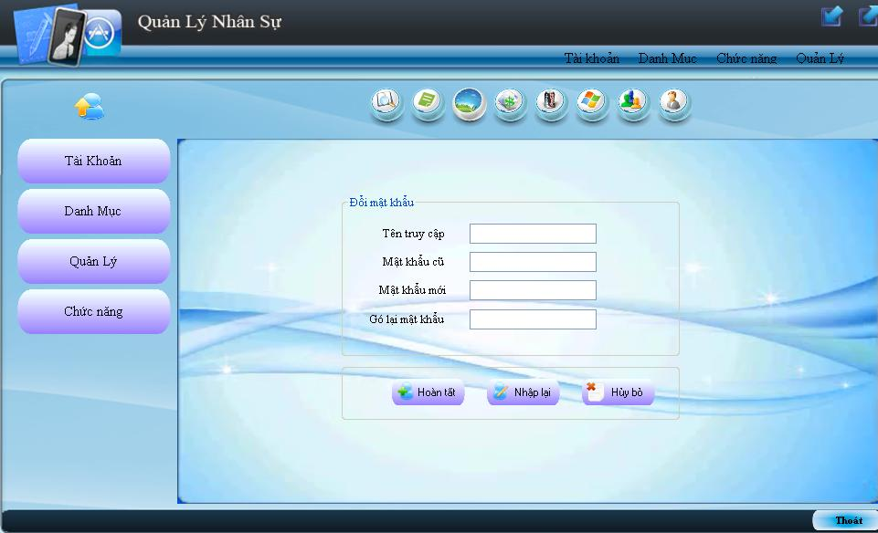

*Hình 4.3 Giao diện đổi mật khẩu*

Đây là giao diện đổi pass của hệ thống. Người dung có thể đặt lại mật khẩu mới theo ý mình ở giao diện này.

*Hình 4.4 Một đoạn code demo xử lí dữ liệu thay đổi pass người dùng*

### *4.1.3 Thiết kế form Đăng ký*

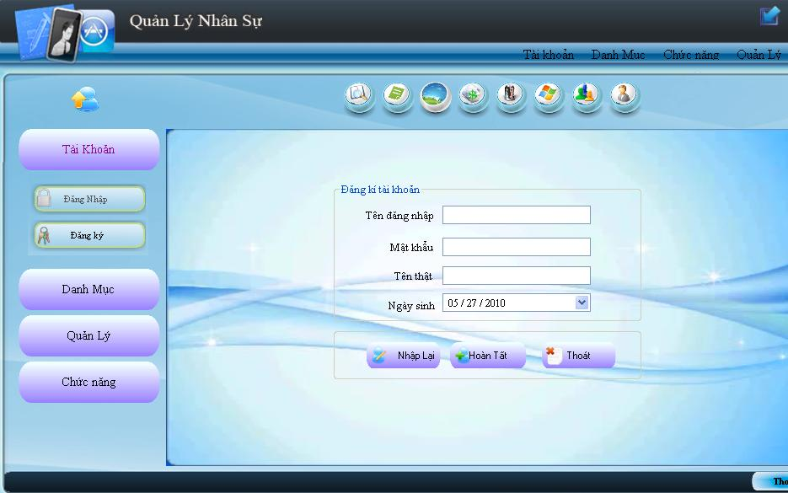

*Hình 4.5 Giao diện đăng kí tài khoản*

* Đây là giao diện đăng kí tài khoản của hệ thống. Một tài khoản đăng kí gồm có các thông tin như tên đăng nhập, mật khẩu, tên thật,...
* Tên đăng nhập và mật khẩu là 2 thông tin cần thiết để người dùng có thể đăng nhập vào hệ thống

*Hình 4.6 Một đoạn code demo xử lí thông tin đăng kí*

## 4.2 THIÉT KẾ FORM CẬP NHẬT DANH MỤC

### *4.2.1 Danh Mục*

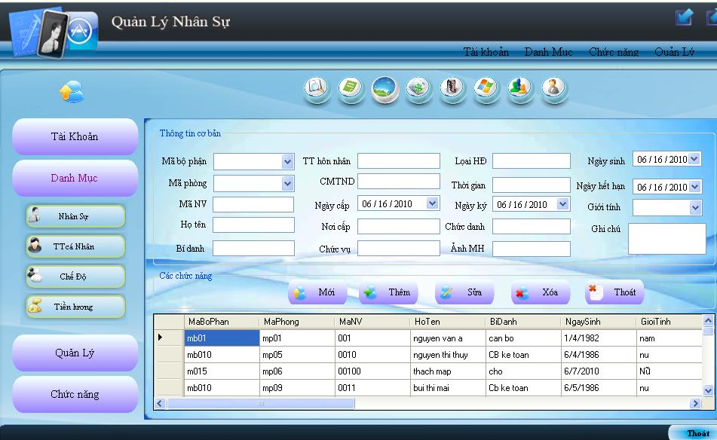

*Hình 4.7 Giao diện các danh mục của hệ thống*

Đây là giao diện gồm các danh mục mà hệ thống có thể thực hiện:

* Tài khoản
* Danh mục
* Quản lí
* Chức năng

*Hình 4.8 Một đoạn code demo xử lí giao diện danh mục của hệ thống*

### *4.2.2 Thiết kế form Bảng Công*

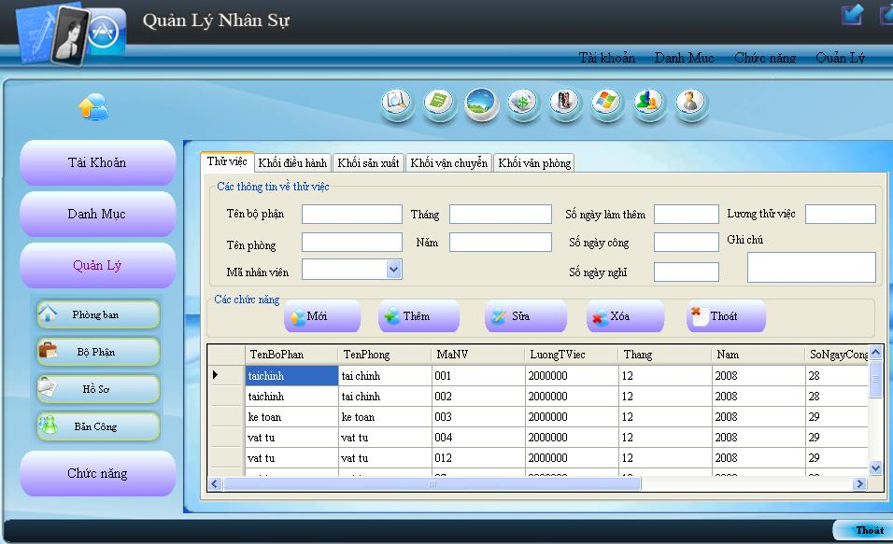

*Hình 4.9 Giao diện bảng công*

Đây là giao diện cho phép người dùng cập nhật( xem, sửa, xóa và 1 số chức năng khác) về lương của các bộ phận, phòng ban

*Hình 4.10 Một đoạn code demo xử lí dữ liệu cho giao diện bảng công*

### *4.2.3 Thiết kế form Quản Lý Lương*

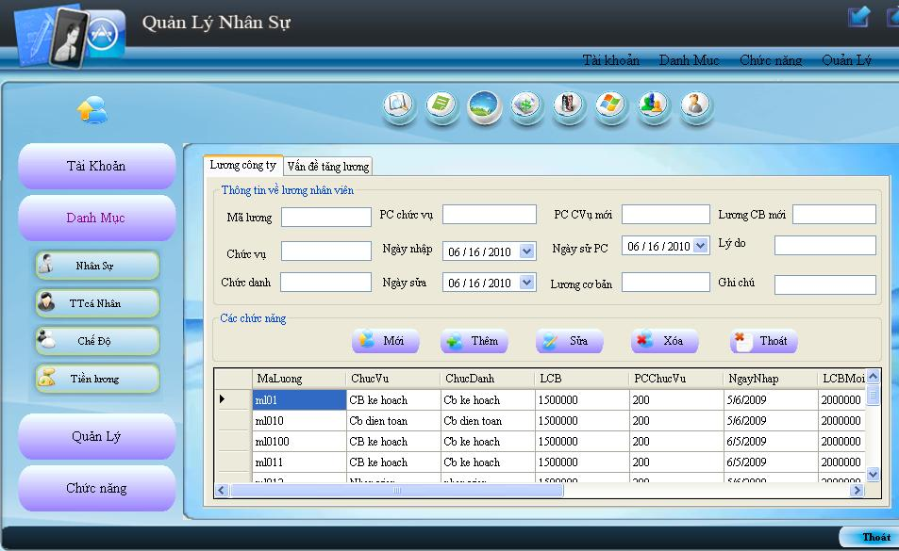

*Hình 4.11 Giao diện quản lí lương*

*-* Đây là giao diện quản lý lương nhân viên theo tên phòng.

- Tại đây người quản lý có thê tính lương cho nhân viên.

- Khi thực hiện các chức năng quản lý đều có các thông báo và cảnh báo để các hoạt động quản được chính xác nhất.

*Hình 4.12 Một đoạn code demo xử lí dữ liệu quản lí lương*

### *4.2.4 Thiết kế form nhập phòng ban*

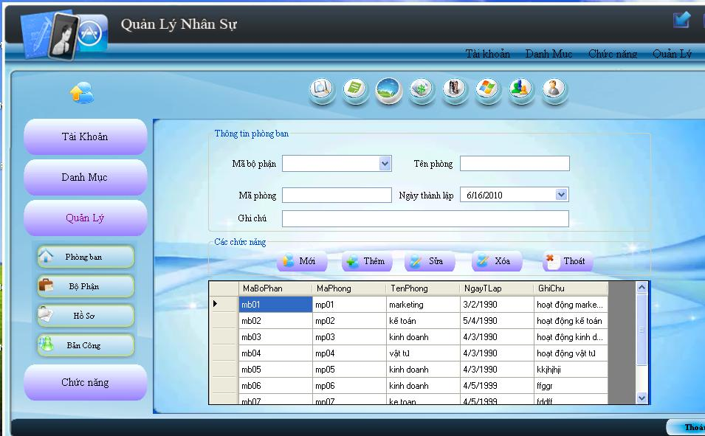

*Hình 4.13 Giao diện Quản lý phòng ban*

*-* Giao diện này thực hiện danh sách phòng ban theo từng bộ phận tương ứng.

- Khi thực hiện các chức năng quản lý đều có các thông báo và cảnh báo để các hoạt động quản được chính xác nhất.

*Hình 4.14 Một đoạn code demo xử lí dữ liệu nhập thông tin các phòng ban*

## 4.3 THIẾT KẾ CÁC FORM CẬP NHẬT NHÂN VIÊN CÔNG TY

### *4.3.1 Thiết kế form nhập thông tin cho nhân viên*

*Hình 4.15 Giao diện cập nhật thông tin cho Nhân viên*

- Đây là giao diện cập nhật thông tin cá nhân của Nhân viên của hệ thống bao gồm một

số thông tin như:

* Mã NV
* Nơi sinh
* Quê quán
* Địa chỉ thường trú
* Số điện thoại…

*Hình 4.16 Một đoạn code demo thực hiện cập nhật thông TTCN cho nhân viên*

#### 4.3.2 Thiết kế form Quản Lý chế độ

*Hình 4.17 Một đoạn code demo xử lí dữ liệu cho chế độ*

#### a/ Chế Độ Bảo Hiểm

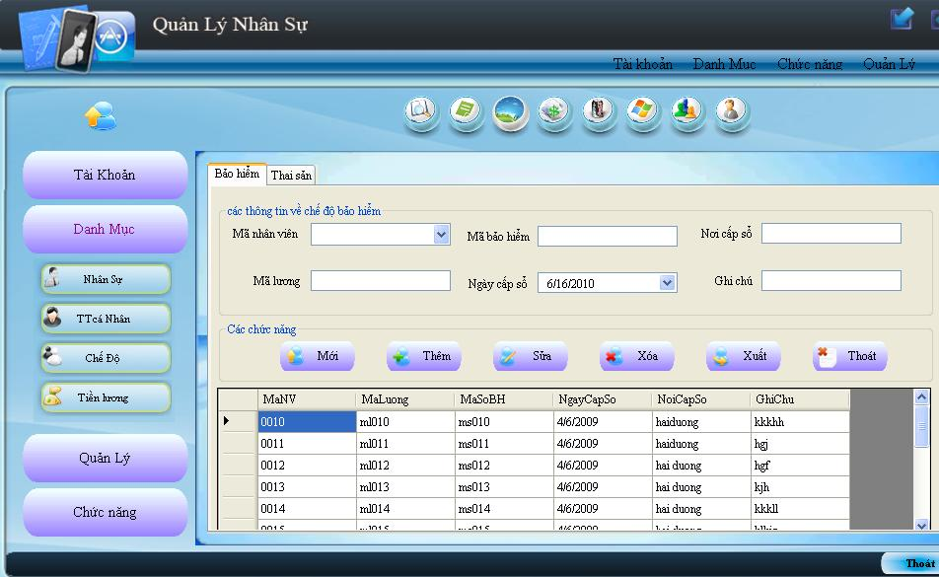

*Hình 4.18 Giao diện Quản lý chế độ bảo hiểm*

*-* Giao diện này thực hiện giải quyết chế độ bảo hiểm của nhân viên.

- Khi thực hiện các chức năng quản lý đều có các thông báo và cảnh báo để các hoạt động quản được chính xác nhất.

#### b/Chế Độ Thai Sản

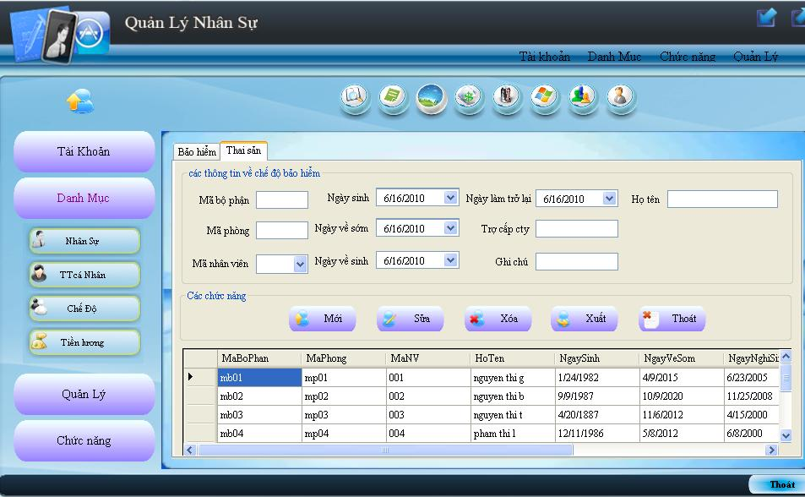

*Hình 4.19**Giao diện Quản lý chế độ thai sản*

## 4.4 THIẾT KẾ CÁC FORM CHỨC NĂNG

### *4.4.1 Thiết kế form Tra Cứu*

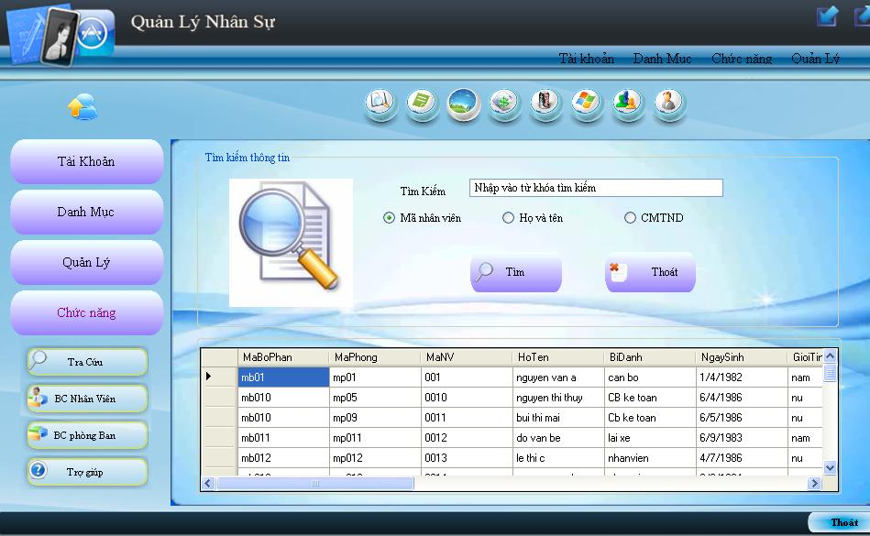

*Hình 4.20 Giao diện tra cứu*

Giao diện này thực hiện giải quyết tra cứu thông tin các nhân viên theo:

* Mã nhân viên
* Họ và tên
* CMTND

*Hình 4.21 Một đoạn code demo chức năng tìm kiếm nhân viên*

### *4.4.2 Thiết kế form báo cáo*

*Hình 4.22 Một đoạn code demo xử lí chức năng báo cáo*

*-* Đây là giao diện báo cáo danh sách nhân viên công ty.

- Có thể nhanh chóng dễ dàng tạo ra các file word, excel.

#### a/ Báo Cáo Phòng Ban

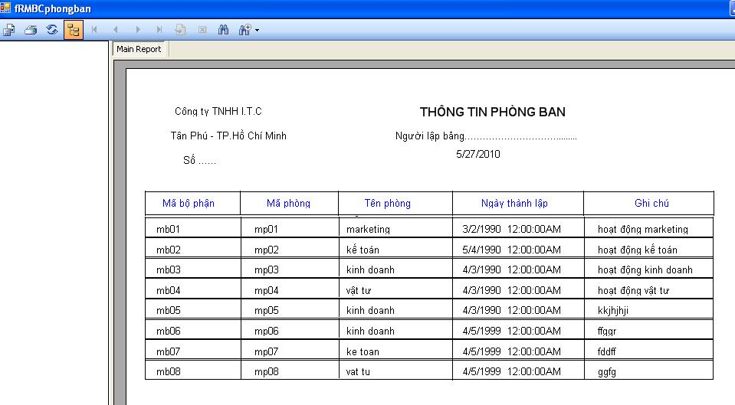

*Hình 4.23 Giao diện báo cáo phòng ban*

#### b/ Báo Cáo nhân viên

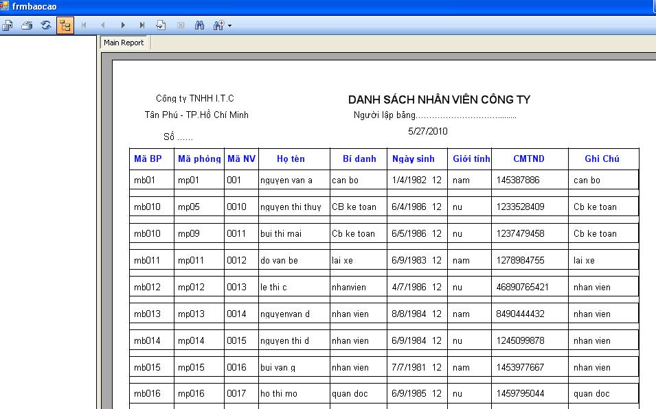

*Hình 4.24 Giao diện báo cáo danh sách nhân viên công ty*

# KẾT LUẬN

## KẾT QUẢ ĐẠT ĐƯỢC

Link sản phẩm:

<https://github.com/nguyenngocnhu/DoAn_NhapMonCongNghePhanMem>

## ƯU VÀ NHƯỢC ĐIỂM

* Ưu điểm:
* Chương trình có giao diện thân thiện, thuận tiện cho người sử dụng.
* Hỗ trợ nhiều chức năng phù hợp với thực tế của việc tìm kiếm thông tin, trao đổi và quản lý nhân sự.
* Có nhiều chức năng xử lý linh hoạt các yêu cầu thực tế. Ví dụ như:

+ Cung cấp khả năng thống kê, báo cáo linh hoạt có tính chất tuỳ chọn theo những tiêu chí cụ thể.

+ Chức năng quản lý đăng nhập theo nhóm người dùng hỗ trợ tương đối tốt cho việc phân phối công việc theo chức năng và nhiệm vụ của các bộ phận chuyên trách trong hệ thống quản lý nhân sự.

+ Chức năng nhập và quản lý nhân viên được thực hiện logic đảm bảo cho dữ liệu được hợp lệ hoá và cập nhật chính xác.

* Dễ dàng sử dụng và quản lý.
* Cơ sở dữ liệu tương đối lớn và tính bảo mật cao.
* Khuyết điểm:
* Do thời gian nghiên cứu có hạn và khả năng còn hạn chế nên một số vẫn chỉ còn trên ý tưởng, chưa được thực thi.
* Một số chức năng còn chưa hoạt động ổn định.
* Chưa giải quyết chọn vẹn các vấn đề nảy sinh trong quá trình quản lý.
* Chương trình chưa có tính thẩm mỹ chưa cao

## HƯỚNG PHÁT TRIỂN TRONG TƯƠNG LAI

* Tìm hiểu và hoàn thiện một số chức năng chưa thực hiện trong ứng dụng.
* Hỗ trợ cơ sở dữ liệu Oracle để khả năng bảo mật, tốc độ truy vấn, khả năng quản lý dữ liệu tốt hơn.

TÀI LIỆU THAM KHẢO

[1] Kenneth H. Rosen, *Discrete Mathematics and Its Applications*, Mc Graw-Hill, 2000.

[2] Kenneth H.Rosen. *Toán học rời rạc và Ứng dụng trong tin học*, Nhà xuất bản lao động 2010, người dịch Bùi Xuân Toại.

……………..

# https://github.com/nguyenngocnhu/DoAn_NhapMonCongNghePhanMem